

الصف الثالث المتوسط
أوراق العمل

التربية الأسرية

الفصل الدراسي الثاني

اسم الطالبة / .................................................
الصف / ...............................................
المهارة المستهدفة:الطب النبوي والتداوي بالأعشاب
س1:أذكر آية توضح أهمية العسل؟
.........................................................................................................................................................................................................................................................................................................
س2:أذكر حديثا يوضح أهميه الثوم وآخر يوضح قيمة التمر الغذائية؟
............................................................................................................................................................................................................................................................................................................................................................................................................
س3:ما هي فوائد الحبة السوداء؟
.........................................................................................................................................................................................................................................................................................................
س4: أذكر فوائد كلا من :الحلبة والزبيب والانسون؟
..............................................................................................................................................................................................................................................................................................................................................................................................................................................................................................................

المهارة المستهدفة:الطب النبوي والتداوي بالأعشاب
س1:أذكر أهمية البابونج والزنجبيل؟
....................................................................................................................................................................................................................................................................................
س2:أذكر مميزات استخدام الأعشاب؟
............................................................................................................................................................................................................................................................................................................................................................................................................................................................................
س3:ما هي الأسباب التي تؤدي إلي حدوث اضرارعند استخدام الأعشاب؟
............................................................................................................................................................................................................................................................................................................................................................................................................................................................................
س4:أذكر ثلاثة من الاساليب الخاطئة التي يتبعها بعض المرضي عند الذهاب للمشعوذين؟
........................................................................................................................................................................................

المهارة المستهدفة:التمريض المنزلي
س1اذكر بعض محتويات الصيدلية المنزلية؟
....................................................................................................................................................................................................................................................................................
س2ما هي الأشياء التي يجب مراعاتها عند ترتيب الصيدلية المنزلية؟
................................................................................................................................................................................................................................................................................................................................................................................
س3ما هي أهم العوامل المؤثرة علي الدواء؟
...................................................................................................................................................................................................................................................................................
س4ما هي أعراض مرض السكر؟
...............................................................................................................................................................................................................................................................................................................................................................................
المهارة المستهدفة:التمريض المنزلي

س1ما هي العوامل التي تزيد من فرصة الإصابة بمرض السكر؟
....................................................................................................................................................................................................................................................................................
س2اذكر علاج مرضي السكر؟
....................................................................................................................................................................................................................................................................................
س3اذكر الغذاء المثالي المناسب للسيطرة علي مرض السكر؟
....................................................................................................................................................................................................................................................................................
س4اذكر أعراض مرض ضغط الدم؟
........................................................................................................................................................................................

المهارة المستهدفة:التمريض المنزلي
س1ما هي العوامل التي تساعد علي ارتفاع ضغط الدم؟
....................................................................................................................................................................................................................................................................................
س2ما الذي يجب مراعاته للسيطرة علي ارتفاع ضغط الدم؟
....................................................................................................................................................................................................................................................................................
س3كيف يتم علاج مض ضغط الدم؟
....................................................................................................................................................................................................................................................................................
س4عللي :تهوية غرفة المريض؟
....................................................................................................................................................................................................................................................................................

المهارة المستهدفة:التمريض المنزلي
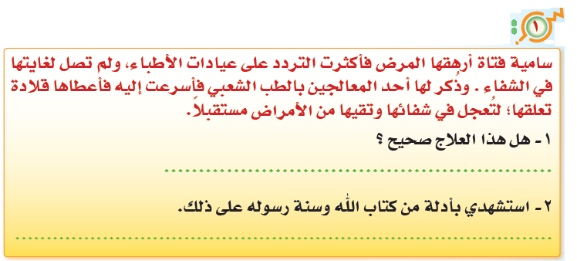
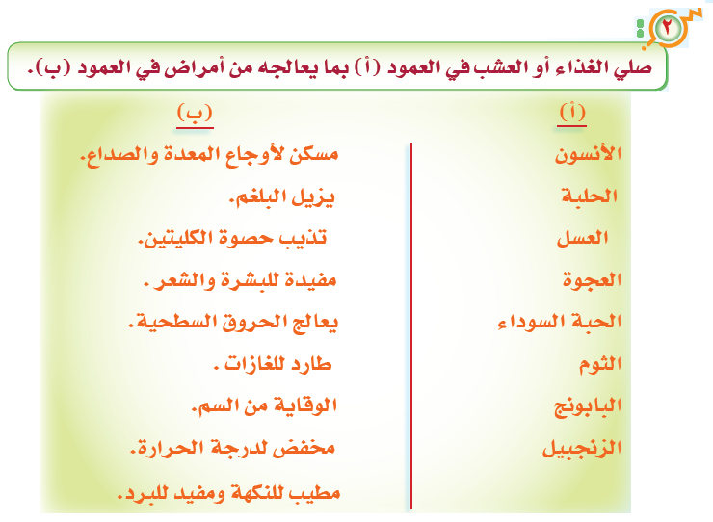

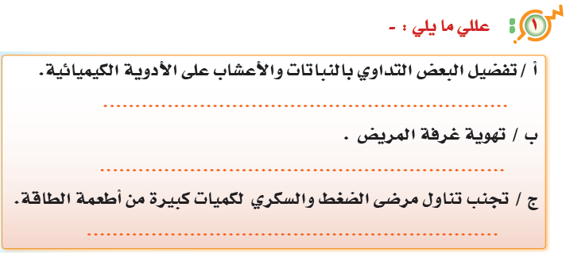
المهارة المستهدفة:التمريض المنزلي
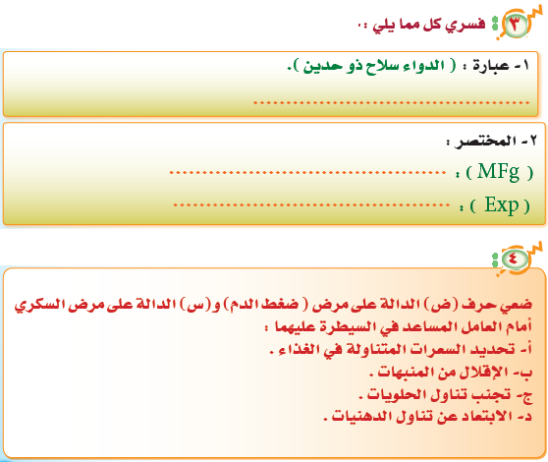
س
المهارة المستهدفة:الغذاء والتغذية
س1ما هي أقسام العجائن حسب قوامها؟
........................................................................................................................................................................................
س2اذكري بعض الأسس العامة لنجاح العجائن؟
....................................................................................................................................................................................................................................................................................
س3عللي تعتبر الحلوى الشرقية مثل الكنافة والبقلاوة مرتفعة السعرات الحرارية؟
........................................................................................................................................................................................س4تسمية العجائن اللينة بالعجينة المصبوبة؟
........................................................................................................................................................................................
س5 عللي إيقاد الفرن في الوقت المناسب عند عمل العجائن؟
.......................................................................................................................................................................................
المهارة المستهدفة:الأمن والأمان
س1ما هي الحرائق؟
..................................................................................................................................................................................................................................................................................................
س2كيف يمكن تفادي حدوث الحرائق في المنزل؟
..................................................................................................................................................................................................................................................................................................
س3ما التدابير والاحتياطات المتخذة للوقاية من الحرائق او السيطرة عليها؟
............................................................................................
...............................................................................................................................................................................................
س4ما هي طريقة استخدام طفاية الحرائق ؟
............................................................................................................................................................................................................................................................................................................................................................................................................................................................................................................................................................................................
المهارة المستهدفة:الأمن والأمان
س1: هناك مسببات  للحرائق، اذكري بعضاً منها
.....................................................................................................................................................................................................................................................................................................................................................................................................
س2: كيف يمكن تفادي حدوث الحرائق في المنزل؟
.....................................................................................................................................................................................................................................................................................................................................................................................................
س3: ما التدابير والاحتياطات المتخذة للوقاية من الحرائق أو السيطرة عليها؟
.....................................................................................................................................................................................................................................................................................................................................................................................................
س4: أذكر طريقة استخدام طفاية الحريق
.....................................................................................................................................................................................................................................................................................................................................................................................................
المهارة المستهدفة:الأمن والأمان
س1: تعرضت إحدى المتنزهات لحرائق متتالية وطلب منك وضع حلول لتلك المشكلة، فما الحلول التي تقترحينها لتجنب تكرار الحرائق؟
.....................................................................................................................................................................................................................................................................................................................................................................................................
س2:اذكري كيفية التصرف عند حدوث حريق؟
.....................................................................................................................................................................................................................................................................................................................................................................................................
س3: في حالة حدوث حريق فإن الإخلاء يجب أن يتم بمراعاة تحقق عدة نقاط منها
1. ...................................................................................
2. ...................................................................................
3. ...................................................................................
4. ...................................................................................
5. ...................................................................................
6. ...................................................................................
7. ...................................................................................
المهارة المستهدفة:الأمن والأمان
س1:
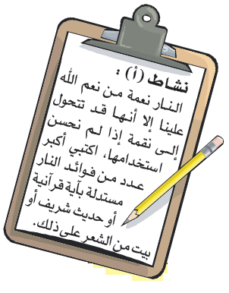
.....................................................................................................................................................................................................................................................................................................................................................................................................
.....................................................................................................................................................................................................................................................................................................................................................................................................
المهارة المستهدفة:الأمن والأمان
س1: 
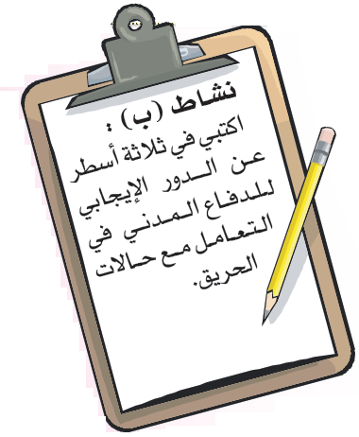
.....................................................................................................................................................................................................................................................................................................................................................................................................
.....................................................................................................................................................................................................................................................................................................................................................................................................

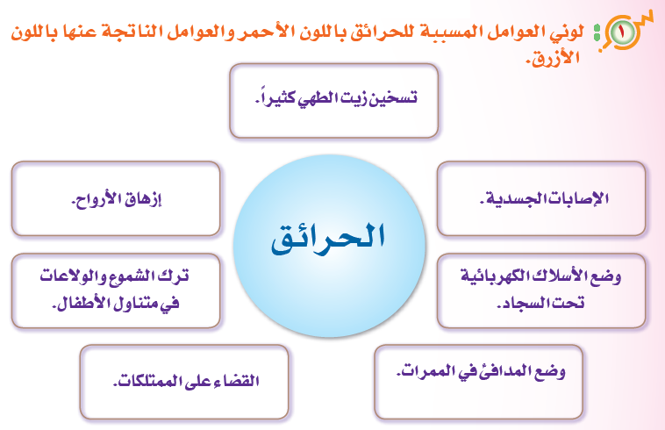
المهارة المستهدفة:الأمن والأمان
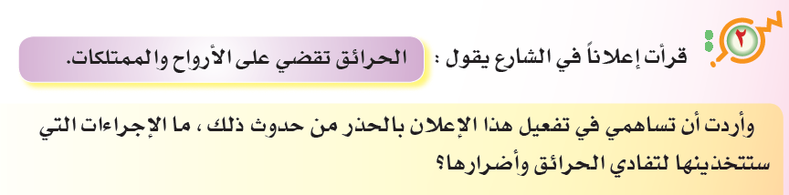
............................................................................................................................................................................................................................................................................................................................................................................................................................................................................................

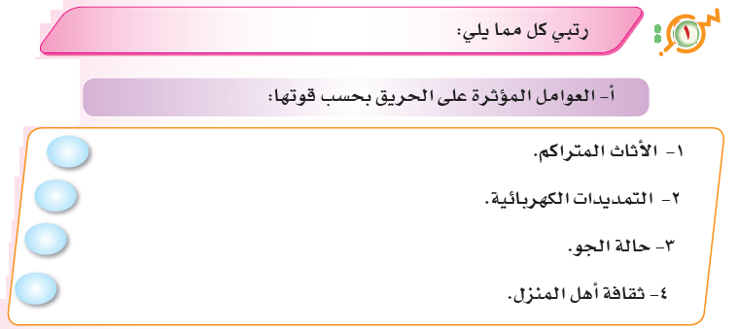
المهارة المستهدفة:الأمن والأمان
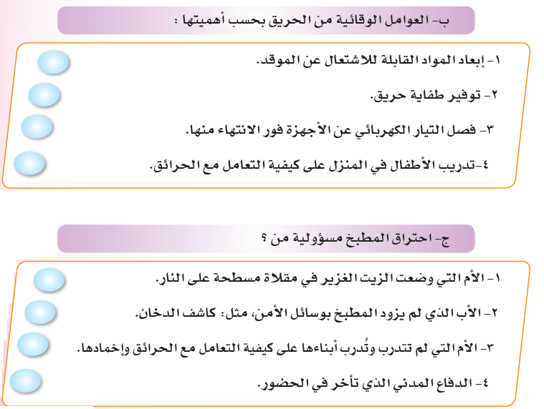

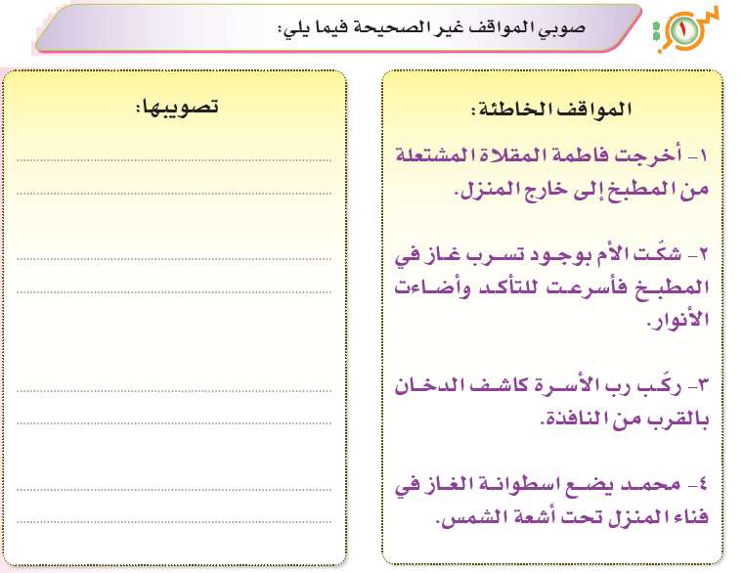
المهارة المستهدفة:الأمن والأمان

